Enlace: http://www.larepublica.net/app/cms/www/index.php?pk_articulo=50536

Viernes 9 de Septiembre, 2011

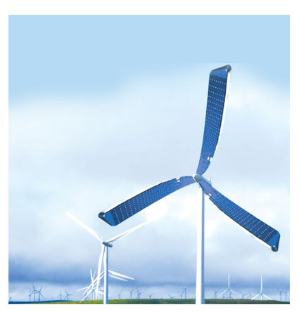
Solar y eólica, combo de energía renovable
La tecnología busca formas para ayudar al medio ambiente; una de las novedades son los aerogeneradores con paneles solares
En los últimos años la energía renovable ha tomado más fuerza, cada vez se utilizan más el sol y el viento para producir electricidad; por esto, científicos buscan la manera de utilizar ambas fuentes para darle un respiro al planeta.
Bajo la premisa de unir ambos sistemas, investigadores de la Universidad de Liverpool, en Inglaterra, tuvieron la idea de crear un molino capaz de seguir generando energía aun cuando el viento no sopla.
De esta forma surgió la idea de los aerogeneradores para la producción de energía eólica y paneles fotovoltaicos para la energía solar, formados por paletas del molino que incorporan paneles fotovoltaicos, capaces de producir dos tipos de energía simultáneamente.
Pero como toda nueva tecnología, presenta grandes desafíos antes de ser utilizada; por ejemplo, uno de los problemas que los “molinos de viento solar” pueden generar son radiaciones capaces de afectar la visibilidad de los pilotos de avión, o bien emitir rayos solares que afecten a los edificios aledaños.
Teniendo en cuenta esto, el equipo ideó paneles con un color particular para que no se reflejen los rayos del sol. Ahora se está pensando dónde instalar definitivamente estos aparatos.
Si bien todavía faltan algunos estudios y pruebas, resulta una propuesta que podría facilitar y aumentar considerablemente la producción de energía alternativa.

